6.2 Del sitio al CRM
El flujo B es la prueba de que el CRM no es un módulo aparte: el formulario del sitio crea un lead en la misma base, la oportunidad se convierte en cotización, el correo sale del CRM y el cliente acepta y paga en el portal. Se hicieron dos pedidos: WEB-09, con una clienta particular (Mónica Isabel Arévalo Soto), y WEB-11, con un taller (Taller Hermanos Cutzal).
El primer paso ocurrió en el sitio. Mónica llenó el formulario de Contáctanos y pidió cotización por la chaqueta CAS-005 y las rodilleras CAS-006. El lead apareció en CRM con los datos del formulario. En esta instancia el campo Origen quedó vacío; se anota como límite de la configuración. Desde la oportunidad se creó la cotización por Q 860.00 con IVA incluido; el correo con el enlace al portal salió por Mailpit. El cliente abrió el enlace, aceptó y pagó por transferencia; el pago se registró en la factura. El pedido quedó confirmado en Ventas, la entrega se validó en Inventario y la factura quedó pagada en Facturación.
WEB-11 repitió el flujo con un cliente de empresa y con la tarifa Talleres B2B: LUB-004 ×6 y LUB-007 ×3, Q 364.50 con IVA incluido. Lo que demuestra el ejercicio es la trazabilidad: el lead, la oportunidad, la cotización y el pedido comparten el mismo cliente, y la entrega y la factura se generan desde ese pedido. No hay una exportación ni un conector entre el sitio y el CRM; hay una sola base de datos y un solo registro que avanza de etapa.
Pedido | Cliente | Productos | Total (IVA incluido) | Factura | Entrega
WEB-09 | Mónica Isabel Arévalo Soto | CAS-005 ×1, CAS-006 ×1 | Q 860.00 | INV/2026/00054 | RMT/OUT/00053
WEB-11 | Taller Hermanos Cutzal | LUB-004 ×6, LUB-007 ×3 | Q 364.50 | INV/2026/00056 | RMT/OUT/00054
Tabla 1. Pedidos del flujo B. Elaboración propia.
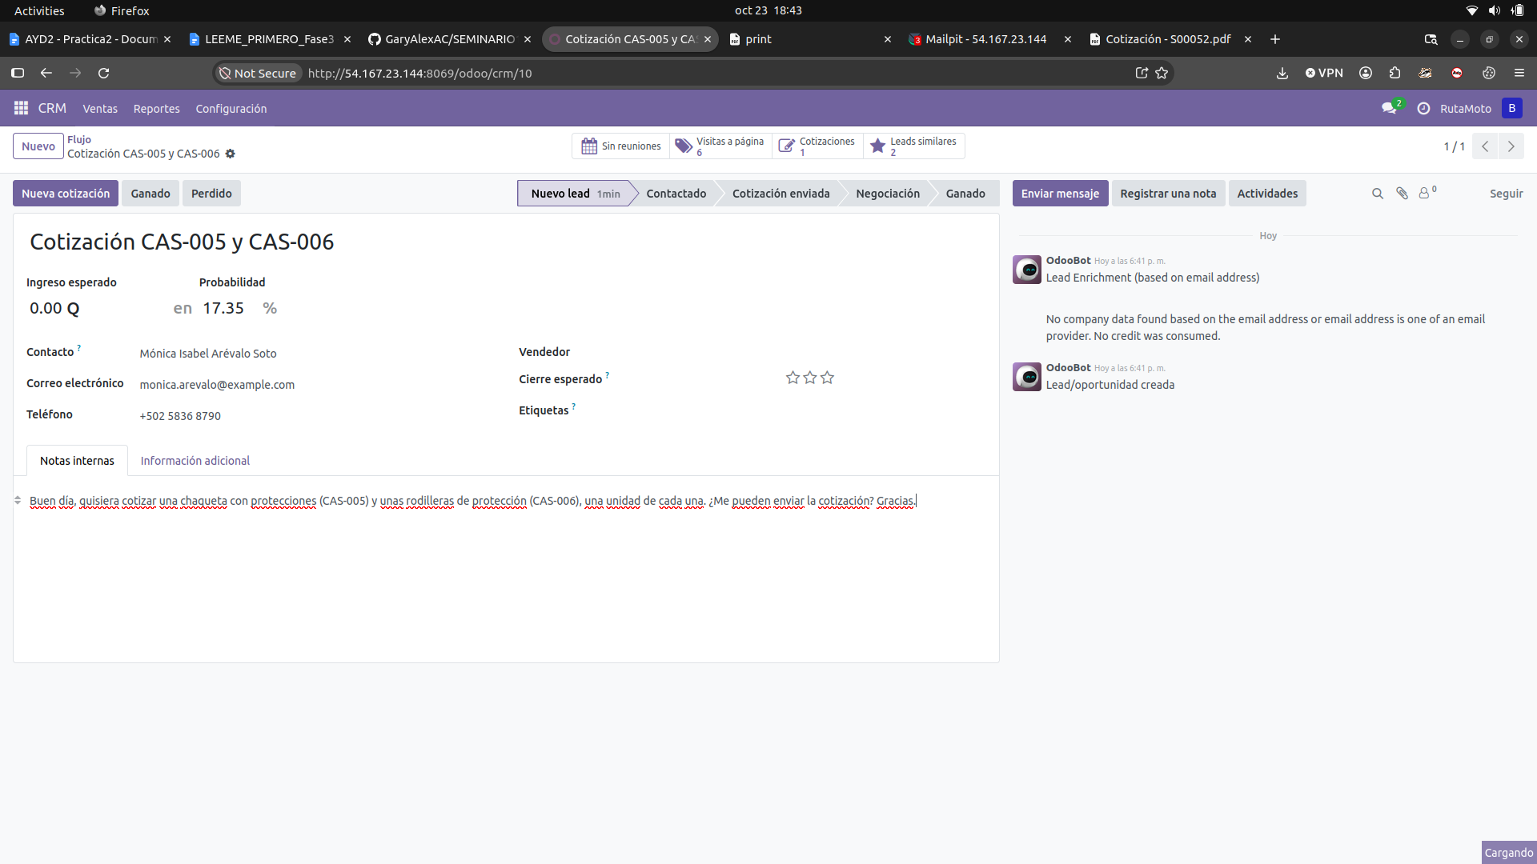
Figura 1. Lead generado desde el sitio web. Elaboración propia.

10. Reportes de inteligencia de negocios
El punto 17 del enunciado pide reportes de inventario y de ventas. Se construyeron con los informes nativos de Odoo 18, no con Power BI. La decisión se explica en 10.1 y los siete reportes se presentan en 10.2 a 10.8, cada uno con su filtro y su lectura.

10.1 Herramienta y justificación
Se compararon Power BI, Tableau Public y los informes de Odoo. Se eligieron los informes de Odoo por tres razones. Primero, leen la misma base al momento: no hay que exportar un archivo, refrescarlo ni volver a cargarlo. Segundo, son interactivos sin construir un modelo: se cambia el filtro, la agrupación o la fecha (día, semana, mes) en la misma vista. Tercero, no agregan una licencia ni un conector; para un prototipo que debe demostrar integración, el reporte que sale de la misma base es la evidencia más directa.
La contrapartida es la flexibilidad. Odoo no tiene la potencia de Power BI para cruzar fuentes externas, crear métricas nuevas o modelar varios escenarios. Si RutaMoto creciera y necesitara combinar la venta con datos de otra fuente, Power BI sería la siguiente etapa; se menciona en la propuesta de escalabilidad. Para esta fase, el objetivo es demostrar que el dato del sitio llega al ERP y al CRM y se puede analizar sin salir del sistema.
Los reportes se guardaron como favoritos; el tablero se intentó armar con el módulo Dashboards (board), de Odoo 18 Community.

10.2 Existencias por producto
Filtro usado: Inventario › Informes › Ubicaciones (stock.quant), gráfico de barras, medida Cantidad en inventario, filtrado a RMT/Existencias y agrupado por producto. El reporte Existencias de Odoo 18 es una lista y no trae vista de gráfico; por eso se usó Ubicaciones.
El plan preveía 38 productos publicados y 0 en cero; al cierre, Odoo mostró 38 productos y 0 en cero. Las barras muestran la distribución de existencias; el plan estimaba LUB-004 (59), FRE-001 (38) y LUB-002 (35) como las mayores, y los productos con stock bajo al final.
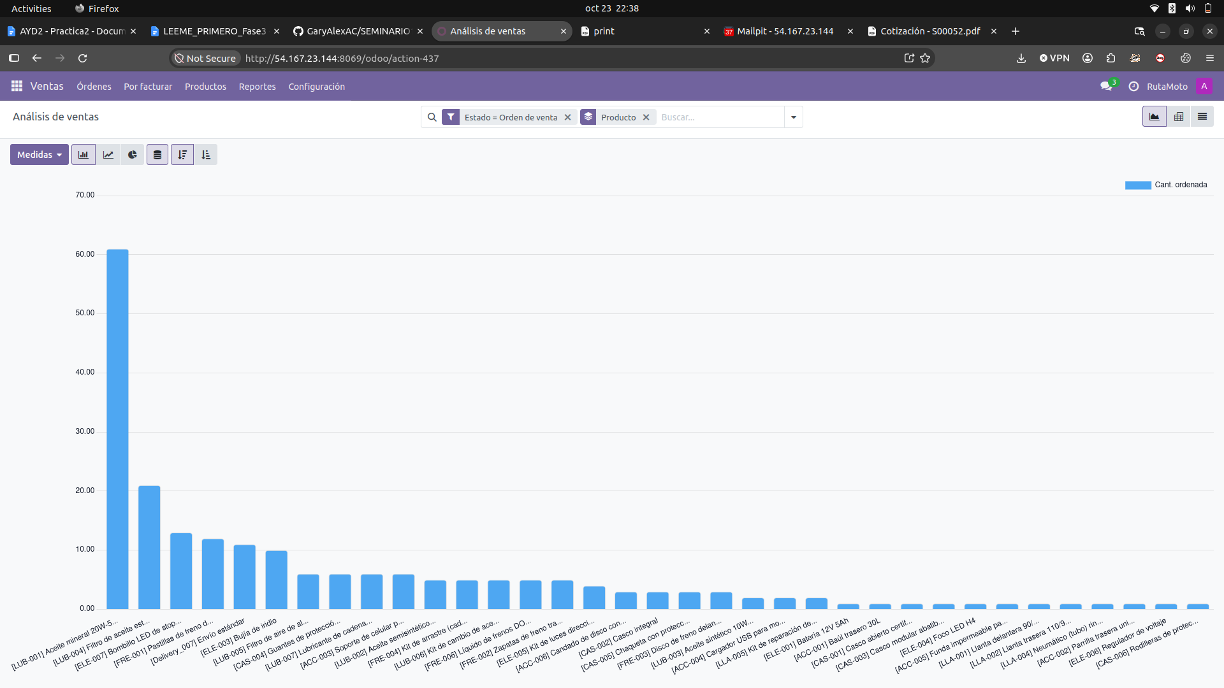
Figura 2. Existencias por producto. Elaboración propia.

10.3 Inventario por categoría
Filtro usado: La misma vista de Ubicaciones, gráfico de pastel, medida Cantidad en inventario, filtrado a RMT/Existencias y agrupado por categoría de producto.
El plan estimaba 6 categorías, con Lubricantes y filtros (178 unidades) y Cascos y protección (40). Al cierre, Odoo mostró las 6 categorías; la mayor y la menor se leen de la gráfica. La lectura es de composición, no de valor: el pastel muestra cuántas unidades hay por categoría, no cuánto dinero representa cada una.
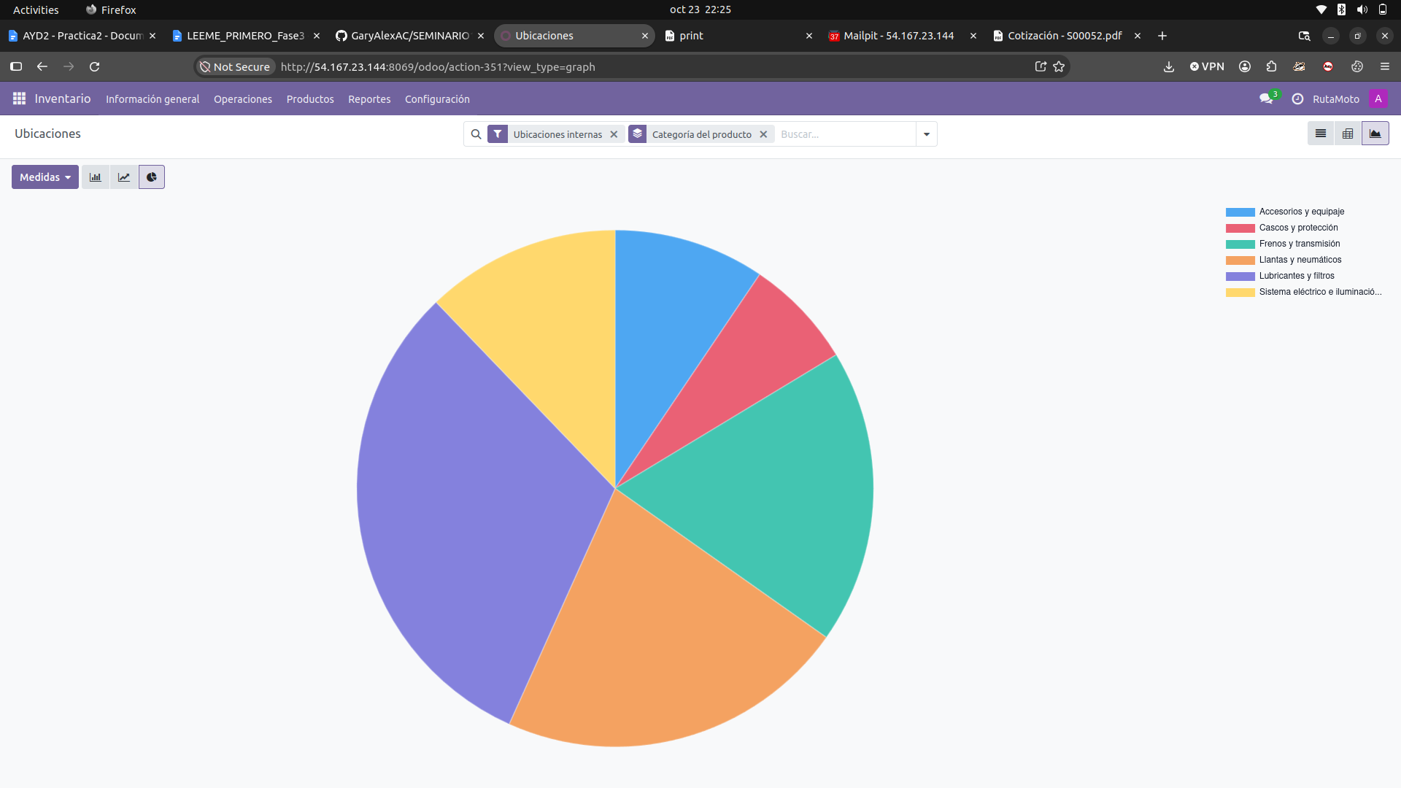
Figura 3. Inventario por categoría. Elaboración propia.

10.4 Productos con stock bajo
Filtro usado: Inventario › Operaciones › Reabastecimiento, filtro bajo el mínimo o cantidad a pedir > 0.
El plan preveía cuatro productos bajo el mínimo: CAS-005, ELE-002, FRE-004 y LUB-001. Al corte del 23-10, Odoo reportó CAS-005 (1/2) y ELE-002 (12/30). La diferencia se explica por los mínimos configurados y por las entradas de P00004; no se ajusta la tabla a mano. La captura muestra la tabla de Reabastecimiento con esos dos productos.
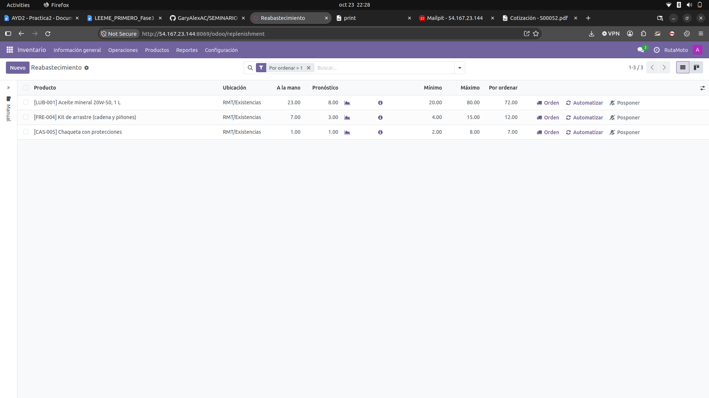
Figura 4. Productos con stock bajo. Elaboración propia.

10.5 Evolución de las ventas
Filtro usado: Ventas › Informes › Ventas, gráfico de líneas, fecha por día, semana y mes; filtro Estado = Orden de venta y fecha 05-10-2026 a 23-10-2026.
El plan preveía 56 pedidos y Q 19,111.00 con IVA incluido (la historia sin IVA es Q 13,106.67). Al corte, Odoo mostró 58 pedidos y Q 19,251.00 con IVA: Q 14,679.50 de historia y Q 4,571.50 del sitio. La diferencia con el plan incluye 2 pedidos extra del sitio y Q 140.00, asociados a fletes y ajustes; se explica en el texto. Si se suman los pedidos de la Fase 2 en Sales (S00004 y S00005), el total sube a Q 20,961.00. La historia simulada del 05 al 20 de octubre está declarada en el alcance. Si la línea se ve en un solo día, el problema es la fecha de los pedidos de la historia: hay que revisar date_order.
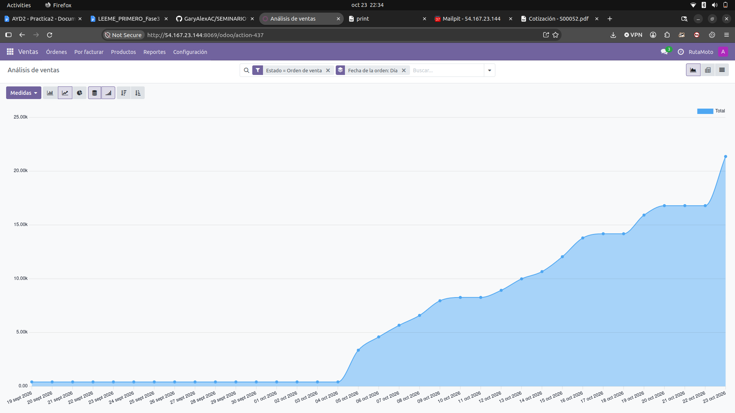
Figura 5. Evolución de las ventas por día, semana y mes. Elaboración propia.

10.6 Los cinco productos más vendidos
Filtro usado: Ventas › Informes › Ventas, pivote, filas producto, medida cantidad, orden descendente.
El plan preveía LUB-001 (45), LUB-004 (21), ELE-007 (13), FRE-001 (12) y ELE-003 (11); la historia sola da LUB-001 (37), LUB-004 (13), ELE-007 (13), ELE-003 (10) y FRE-001 (8). Al corte, Odoo mostró LUB-001 (52), LUB-004 (21), ELE-007 (13), FRE-001 (12) y ELE-003 (11), excluyendo el producto de flete Delivery_007 (11 unidades), que no es catálogo vendible. El plan estimaba 102 de 179 unidades (57 %); el top 5 real suma 109 unidades. El top 5 se lee por cantidad, no por dinero: un aceite económico puede vender más unidades que un casco caro y no ser el que más ingreso deja.
Figura 6. Los cinco productos más vendidos. Elaboración propia.

10.7 Ventas y ganancias por canal
Filtro usado: Ventas › Informes › Ventas, agrupado por equipo de ventas, medidas Total y Margen.
El plan preveía Q 14,679.50 en ventas directas (WhatsApp y teléfono) y Q 4,431.50 en el sitio, para un total de Q 19,111.00 con IVA incluido; la historia sin IVA es Q 13,106.67 y su margen Q 3,781.67. Al corte, Odoo mostró: Website Q 4,571.50 con IVA (Q 4,081.69 sin IVA) y margen Q 1,217.69; Ventas directas Q 14,679.50 (Q 13,106.67 sin IVA) y margen Q 3,781.67; Sales (pedidos de la Fase 2) Q 1,710.00 (Q 1,526.78 sin IVA) y margen Q 310.78. Historia + sitio = Q 19,251.00; si se suman los pedidos de la Fase 2, Q 20,961.00. Odoo, por omisión, muestra sin IVA: decir cuál se usa. Con historia + sitio, el canal directo es 76.25 % y el sitio 23.75 %; el plan estimaba 76.8 % y 23.2 %. Los pedidos WEB-09 y WEB-11 están en el equipo del sitio.
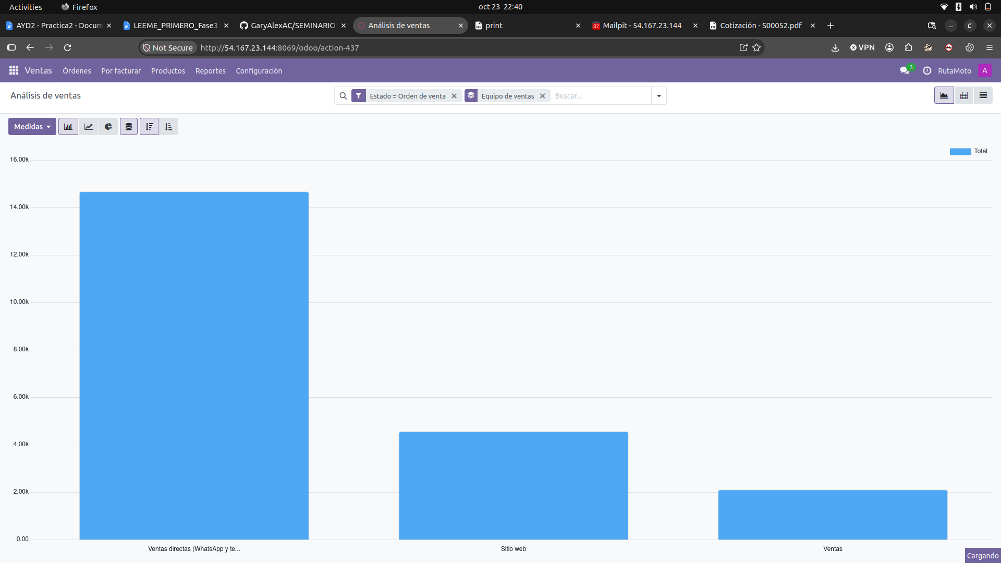
Figura 7. Ventas y ganancias por canal. Elaboración propia.

Validación de los reportes
Reporte | Esperado (plan) | Obtenido (Odoo) | ¿Cuadra?
Existencias por producto | 38 productos · 0 en cero | 38 · 0 | Sí
Inventario por categoría | 6 categorías | 6 | Sí
Stock bajo | 4: CAS-005, ELE-002, FRE-004, LUB-001 | CAS-005 (1/2), ELE-002 (12/30) | Parcial: mínimos distintos
Evolución de ventas | 56 pedidos · Q 19,111.00 con IVA | 58 pedidos · Q 19,251.00 con IVA | Sí, con diferencia explicada
Top 5 | 45, 21, 13, 12, 11 | 52, 21, 13, 12, 11 (sin Delivery_007) | Parcial: LUB-001 +7
Ventas por canal | Directo Q 14,679.50 · Sitio Q 4,431.50 (con IVA) | Directo Q 14,679.50 · Sitio Q 4,571.50 (con IVA) | Parcial: sitio +Q140
Tablero | 7 reportes juntos | No incluido / pendiente | —
Tabla 2. Validación de los reportes. Elaboración propia.

